**TRƯỜNG ĐẠI HỌC KINH DOANH VÀ CÔNG NGHỆ HÀ NỘI**

**KHOA CÔNG NGHỆ THÔNG TIN**

**ĐỒ ÁN PHẦN MỀM VB**

Đề tài: QUẢN LÝ SINH VIÊN

Họ và Tên: Nguyễn Vỹ Trường

Mã sinh viên: 2722220624

Lớp: TH27.36

**HÀ NỘI – NĂM 2023**

**Mục Lục**

LỜI MỞ ĐẦU - 2 -

Chương 1. TỔNG QUAN VỀ VISUAL BASIC - 3 -

**1.1. Visual Basic là gì?** - 3 -

**1.2. Mục đích sử dụng Visual Basic** - 3 -

**1.3**. **Hệ Quản Trị Cơ Sở Dữ Liệu SQL Server** - 3 -

Chương 2. THIẾT KẾ PHẦN PHỀM QUẢN LÝ SINH VIÊN - 5 -

**2.1 Chức năng** - 5 -

**2.2 Cơ sở dữ liệu** - 6 -

**2.3 Thiết kế CSDL logic và vật lý** - 10 -

**2.4 Thiết kế các bảng** - 11 -

Chương 3. CHƯƠNG TRÌNH QUẢN LÝ SINH VIÊN - 15 -

**3.1 Xây dựng các chức năng** - 15 -

3.1.1 Thiết kế giao diện và liên kết với Database - 19 -

3.1.2 Một số đoạn code cơ bản trong chương trình - 30 -

Chương 4. KẾT LUẬN - 38 -

**4.1 Kết luận chung - 38 -**

**4.2 Bản thân - 39 -**

LỜI MỞ ĐẦU

Quản lý sinh viên luôn là một công việc hàng đầu của các trường đại học. Với lượng sinh viên hàng năm nhập học cũng như ra trường đông đảo thì việc quản lý những thông tin cũng như điểm củasinh viên rất quan trọng. Cùng với sự phát triển của công nghệ nói chung và công nghệ thông tin nói riêng thì việc quản lý sinh viên cũng ngày càng được hiện đại hoá. Thay vì phải ghi sổ sách lưu trữ trên giấy tờ truyền thống thì giờ đây đã có những phần mềm được sử dụng để giúp việc quản lý sinh viên được dễ dàng hơn.

Phần mềm quản lý sinh viên là phần mềm được tạo ra với mục tiêu là giúp đỡ giáo viên thuận tiện hơn trong việc quản lý điểm sinh viên cụ thể như xem, sửa, thêm hoặc xoá thông tin của sinh việc. Việc đó tạo ra sự thuận tiện cho giảng viên, cải thiện việc quản lý nhanh hơn tốt hơn thuận tiện hơn. Bây giờ khi cần xem hoặc sửa thông tin, điểm của sinh viên giảng viên không cần phải dò sổ sách, cảm giác ngộp thở mệt mỏi với hàng tá giấy tờ như trước. Người dùng chỉ cần mở phần mềm, ngay lập tức với những cú click chuột đơn giản giờ đây giáo viên đã có thể truy cập vào hồ sơ của sinh viên.

Chương 1: TỔNG QUAN VỀ VISUAL BASIC

1.1 Visual Basic là gì?

- Visual Basic (viết tắt VB) là một ngôn ngữ lập trình hướng sự kiện (event-driven) và môi trường phát triển tích hợp (IDE) kết bó. Là sản phẩm của Microsoft, một thành phần phần của bộ Visual Studio. Chức năng: Là một ngôn ngữ lập trình dùng để xây dựng các ứng dụng chạy trên môi trường Windows.

- Phần Visual (có nghĩa là hình ảnh trực quan) đề cập đến phương pháp được sử dụng để tạo giao diện đồ họa người dùng (Graphical User Interface hay viết tắt là GUI). Với những bộ phận hình ảnh (gọi là controls), bạn có thể sắp đặt vị trí và quyết định các đặc tính của chúng trên một khung màn hình, gọi là form (giống form trong Access). Nếu bạn đă từng sử dụng chương trình vẽ chẳng hạn như Paint, bạn đă có sẵn các kỹ năng cần thiết để tạo một GUI cho VB6.

- Phần Basic đề cập đến ngôn ngữ BASIC (viết tắt của Beginner's All-purpose Symbolic Instruction Code), một ngôn ngữ lập trình đơn giản, dễ học, được tạo ra cho các khoa học gia (những người không có thời gian để học lập trình điện toán) dùng.

1.2. Mục đích sử dụng Visual Basic

- Visual Basic là một ngôn ngữ lập trình dùng để xây dựng các ứng dụng chạy trên môi trường Windows.

- Visual Basic, con đường nhanh nhất và đơn giản nhất để tạo những ứng dụng cho Microsoft Windows. Bất kể bạn là một nhà chuyên nghiệp hay là một người mới lập trình Windows, Visual Basic cung cấp cho bạn một tập hợp các công cụ hoàn chỉnh để nhanh chóng phát triển các ứng dụng.

* 1. Hệ Quản Trị Cơ Sở Dữ Liệu SQL Server

**- Microsoft SQL Server** là một hệ quản trị cơ sở dữ liệu, được phát triển bởi [Microsoft](https://vi.wikipedia.org/wiki/Microsoft). Là một [máy chủ](https://vi.wikipedia.org/wiki/M%C3%A1y_ch%E1%BB%A7) [cơ sở dữ liệu](https://vi.wikipedia.org/wiki/C%C6%A1_s%E1%BB%9F_d%E1%BB%AF_li%E1%BB%87u), nó là một [sản phẩm phần mềm](https://vi.wikipedia.org/wiki/Ph%E1%BA%A7n_m%E1%BB%81m) có chức năng chính là lưu trữ và truy xuất dữ liệu theo yêu cầu của các [ứng dụng phần mềm](https://vi.wikipedia.org/wiki/Ph%E1%BA%A7n_m%E1%BB%81m_%E1%BB%A9ng_d%E1%BB%A5ng) khác. Có thể chạy trên cùng một máy tính hoặc trên một máy tính khác trên mạng (bao gồm cả Internet).

- Microsoft tiếp thị ít nhất một chục phiên bản Microsoft SQL Server khác nhau, nhắm vào các đối tượng khác nhau và cho khối lượng công việc khác nhau, từ các ứng dụng máy đơn nhỏ đến các ứng dụng Internet lớn có nhiều [người dùng đồng thời](https://vi.wikipedia.org/w/index.php?title=Ng%C6%B0%E1%BB%9Di_s%E1%BB%AD_d%E1%BB%A5ng_%C4%91%E1%BB%93ng_th%E1%BB%9Di&action=edit&redlink=1).

- SQL Server có khả năng hỗ trợ một số lượng lớn các quy trình xử lý giao dịch, ứng dụng doanh nghiệp và ứng dụng phân tích trong các công ty hoạt động trong lĩnh vực IT.

- Cũng giống như các hệ thống quản lý cơ sở dữ liệu qua hệ khác, SQL Server được xây dựng trên lớp SQL là ngôn ngữ lập trình tiêu chuẩn hoá được quản trị viên cơ sở dữ liệu (DBAs) và các chuyên gia IT sử dụng để quản lý cơ sở dữ liệu và truy vấn các dữ liệu nằm bên trong.

Chương 2: THIẾT KẾ PHẦN PHỀM QUẢN LÝ SINH VIÊN

2.1 Chức năng 

* + - * ***Các chức năng của phần mềm:***
* Đăng nhập: Đăng nhập vào phần mềm để thực hiện quản lý
* Sinh viên: Sinh viên có thể đăng nhập vào tài khoản được cấp sẵn để xem thông tin của riêng mình.
* MENU: Trang chủ chứa các chức năng quản lý
* Quản lý sinh viên: Quản lý thông tin sinh viên
* Quản lý điểm: Quản lý điểm của các sinh viên theo môn học.
* Quản lý lớp học: Quản lý các lớp học.
* Quản lý khoa: Quản lý các khoa.
* Quản lý người dùng: Quản lý thông tin người dùng hệ thống.
* Quản lý môn học: Quản lý các môn học.
* Giới thiệu về phần mềm và tác giả.

2.2 Cơ sở dữ liệu

* + ***Bảng sinh viên – ThongTinSinhVien***

|  |  |  |
| --- | --- | --- |
| Tên trường dữ liệu | Kiểu dữ liệu | Mô tả |
| Msv | nvarchar(50) | Mã sinh viên |
| Hosv | nvarchar(100) | Họ sinh viên |
| Ten | nvarchar(50) | Tên sinh viên |
| Ns | Date | Ngày sinh |
| Phai | nvarchar(3) | Giới tính |
| Địa chỉ | nvarchar(100) | Địa chỉ |
| Email | nvarchar(100) | Thư điện tử |
| Malop | nvarchar(50) | Mã lớp |
| Tenlop | Nvarchar(50) | Tên lớp |
| Anh | Nvarchar(100) | Ảnh của sinh viên |

* + ***Bảng lớp – LopHoc***

|  |  |  |
| --- | --- | --- |
| Tên trường dữ liệu | Kiểu dữ liệu | Mô tả |
| Malop | nvarchar(50) | Mã lớp |
| Tenlop | nvarchar(50) | Tên lớp |
| Hedaotao | nvarchar(50) | Hệ đào tạo |
| Makhoa | nvarchar(50) | Mã khoa |

* + ***Bảng Khoa - Khoa***

|  |  |  |
| --- | --- | --- |
| Tên trường dữ liệu | Kiểu dữ liệu | Mô tả |
| Makhoa | nvarchar(50) | Mã khoa |
| Tenkhoa | nvarchar(50) | Tên khoa |
| Chunhiem | Nvarchar(50) | Chủ nhiệm khoa |
| SDT | nvarchar(20) | Số điện thoại |
| Email | nvarchar(100) | Email |

* + ***Bảng người dùng – DangNhap***

|  |  |  |
| --- | --- | --- |
| Tên trường dữ liệu | Kiểu dữ liệu | Mô tả |
| Email | nvarchar(100) | Thư điện tử |
| Taikhoan | nvarchar(50) | Tài khoản |
| Matkhau | nvarchar(100) | Mật khẩu |
| Vaitro | nvarchar(10) | Phân quyền cho người dùng |

* + ***Bảng môn học – Monhoc***

|  |  |  |
| --- | --- | --- |
| Tên trường dữ liệu | Kiểu dữ liệu | Mô tả |
| Mamh | nvarchar(50) | Mã môn |
| Tenmh | nvarchar(50) | Tên môn |
| Sotin | int | Số tín chỉ |
| Sotiet | int | Số tiết học |

* + ***Bảng Kết Quả – KetQua***

|  |  |  |
| --- | --- | --- |
| Tên trường dữ liệu | Kiểu dữ liệu | Mô tả |
| Maketqua | nvarchar(100) | Mã kết quả |
| Msv | nvarchar(50) | Mã sinh viên |
| Mamh | nvarchar(50) | Mã môn học |
| Tenlop | nvarchar(50) | Tên lớp |
| Diemthuongky | decimal(4, 2) | Điểm thường kỳ |
| Diemgiuaky | decimal(4, 2) | Điểm giữa kỳ |
| Diemcuoiky | decimal(4, 2) | Điểm cuối kỳ |
| Diemtongket | decimal(4, 2) | Điểm tổng kết |
| Xeploai | nvarchar(20) | Xếp loại |

2.3 Thiết kế CSDL logic và vật lý

* **Thiết kế CSDL mức khái niệm:**

+ DangNhap: (Email, Taikhoan, Matkhau, Vaitro)

+ Khoa: (Makhoa, Tenkhoa, Chunhiem, SDT, Email)

+ LopHoc: (Malop, Tenlop, Hedaotao, Makhoa)

+ MonHoc: (Mamh, Tenmh, Sotin, Sotiet)

+ ThongTinSinhVien: (Msv, Hosv, Ten, Ns, Phai, Diachi, Email, MaLop, Tenlop, Anh)

+ KetQua: (Maketqua, Msv, Mamh, Tenlop, Diemthuongky, Diemgiuaky, Diemcuoiky, Diemtongket, Xeploai )

* **Thiết kế CSDL mức Vật Lý**

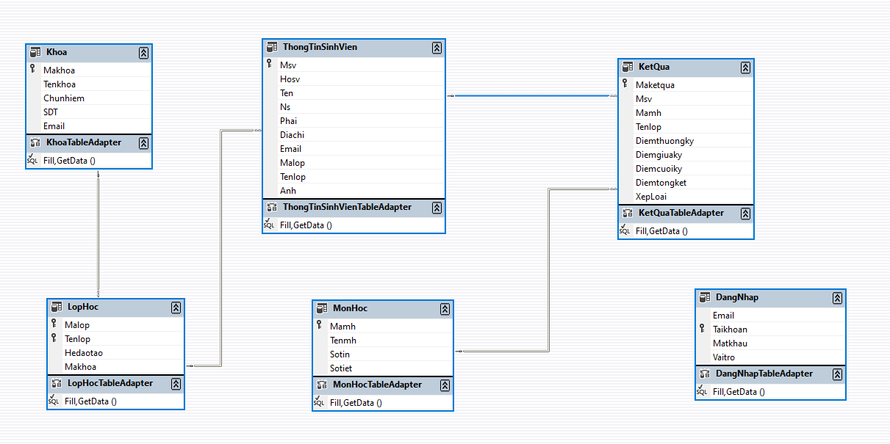

*\**Mô hình thiết kế cơ sở dữ liệu mức vật lý

2.4 Thiết kế các bảng

- Cơ sở dữ liệu gồm có 6 bảng:

+ DangNhap

+ Khoa

+ LopHoc

+ MonHoc

+ ThongTinSinhVien

+ KetQua

* Ở mỗi bảng đều có thuộc tính riêng của mình, dưới đây là 1 số đoạn code để thiết kế bảng và tham chiếu :

-- tao bảng DangNhap

CREATE TABLE DangNhap

(

Email NVARCHAR(100) NOT NULL,

Taikhoan NVARCHAR(50) NOT NULL PRIMARY KEY,

Matkhau NVARCHAR(100) NOT NULL,

Vaitro NVARCHAR(10) NOT NULL

)

--- Tao Bang Khoa --

CREATE TABLE Khoa

(

Makhoa NVARCHAR(50) NOT NULL PRIMARY KEY,

Tenkhoa NVARCHAR(50),

Chunhiem NVARCHAR(50),

SDT NVARCHAR(20),

Email NVARCHAR(100)

)

-- Tao Bang LopHoc --

CREATE TABLE LopHoc

(

Malop NVARCHAR(50) NOT NULL,

Tenlop NVARCHAR(50) NOT NULL,

Hedaotao NVARCHAR(50),

Makhoa NVARCHAR(50),

PRIMARY KEY (Malop, Tenlop),

FOREIGN KEY (Makhoa) REFERENCES Khoa (Makhoa)

)

--- Tao Bang MonHoc ---

CREATE TABLE MonHoc

(

Mamh NVARCHAR(50) NOT NULL PRIMARY KEY,

Tenmh NVARCHAR(50),

Sotin INT,

Sotiet INT

)

-- Tao Bang ThongTinSinhVien ---

CREATE TABLE ThongTinSinhVien

(

Msv NVARCHAR(50) NOT NULL PRIMARY KEY,

Hosv NVARCHAR(100),

Ten NVARCHAR(50),

Ns DATE,

Phai NVARCHAR(3),

Diachi NVARCHAR(100),

Email NVARCHAR(100),

Malop NVARCHAR(50) NOT NULL,

Tenlop NVARCHAR(50) NOT NULL,

Anh NVARCHAR(100),

FOREIGN KEY (Malop, Tenlop) REFERENCES LopHoc (Malop, Tenlop)

)

--- Tao Bang KetQua ---

CREATE TABLE KetQua

(

Maketqua NVARCHAR(100) PRIMARY KEY,

Msv NVARCHAR(50) NOT NULL,

Mamh NVARCHAR(50) NOT NULL,

Tenlop NVARCHAR(50) not null,

Diemthuongky DECIMAL(4, 2) NOT NULL,

Diemgiuaky DECIMAL(4, 2) NOT NULL,

Diemcuoiky DECIMAL(4, 2) NOT NULL,

Diemtongket DECIMAL(4, 2) NOT NULL,

XepLoai NVARCHAR(20),

FOREIGN KEY (Msv) REFERENCES ThongTinSinhVien (Msv),

FOREIGN KEY (Mamh) REFERENCES MonHoc (Mamh),

)

-- trigger tự động tính điểm tổng kết khi insert

CREATE TRIGGER InsertDiemTongKet

ON KetQua

INSTEAD OF INSERT

AS

BEGIN

SET NOCOUNT ON;

INSERT INTO KetQua (Maketqua,Msv, Mamh, Tenlop, Diemthuongky, Diemgiuaky, Diemcuoiky, Diemtongket, XepLoai)

SELECT

ins.Maketqua,

ins.Msv,

ins.Mamh,

ins.Tenlop,

ins.Diemthuongky,

ins.Diemgiuaky,

ins.Diemcuoiky,

ROUND((ins.Diemthuongky + ins.Diemgiuaky + ins.Diemcuoiky) / 3, 2),

CASE

WHEN ROUND((ins.Diemthuongky + ins.Diemgiuaky + ins.Diemcuoiky) / 3, 2) >= 9.0 THEN N'Xuất sắc'

WHEN ROUND((ins.Diemthuongky + ins.Diemgiuaky + ins.Diemcuoiky) / 3, 2) >= 8.0 THEN N'Giỏi'

WHEN ROUND((ins.Diemthuongky + ins.Diemgiuaky + ins.Diemcuoiky) / 3, 2) >= 7.0 THEN N'Khá'

WHEN ROUND((ins.Diemthuongky + ins.Diemgiuaky + ins.Diemcuoiky) / 3, 2) >= 5.0 THEN N'Trung bình'

ELSE N'Yếu kém'

END

FROM inserted ins;

END;

-- trigger tự động tính điểm tổng kết khi update

CREATE TRIGGER UpdateDiemTongKet

ON KetQua

AFTER UPDATE

AS

BEGIN

SET NOCOUNT ON;

UPDATE KetQua

SET Diemtongket = ROUND((ins.Diemthuongky + ins.Diemgiuaky + ins.Diemcuoiky) / 3, 2),

XepLoai = CASE

WHEN ROUND((ins.Diemthuongky + ins.Diemgiuaky + ins.Diemcuoiky) / 3, 2) >= 9.0 THEN N'Xuất sắc'

WHEN ROUND((ins.Diemthuongky + ins.Diemgiuaky + ins.Diemcuoiky) / 3, 2) >= 8.0 THEN N'Giỏi'

WHEN ROUND((ins.Diemthuongky + ins.Diemgiuaky + ins.Diemcuoiky) / 3, 2) >= 7.0 THEN N'Khá'

WHEN ROUND((ins.Diemthuongky + ins.Diemgiuaky + ins.Diemcuoiky) / 3, 2) >= 5.0 THEN N'Trung bình'

ELSE N'Yếu kém'

END

FROM inserted ins

WHERE KetQua.Maketqua = ins.Maketqua;

END;

* **Lược đồ quan hệ:**

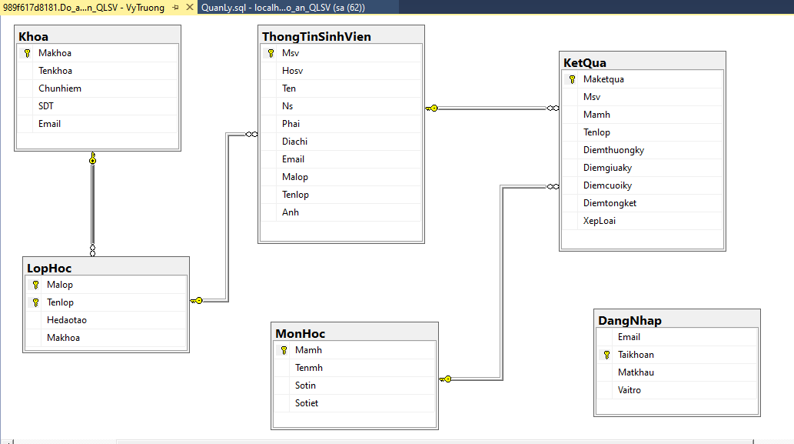

*Lược đồ quan hệ

Chương 3: CHƯƠNG TRÌNH QUẢN LÝ SINH VIÊN

3.1 Xây dựng các chức năng

Mô tả chỉ tiết xây dựng các chức năng trong phần mềm quản lý sinh viên.

Trong phần này em thiết kế chức năng của phần mềm gồm:

* **Thoát:**
  + Thoát khỏi chương trình và Đóng phần mềm
* **Đăng nhập:**
  + Đăng nhập vào phần mềm để thực hiện quản lý.
* **Đăng ký:**
  + Đăng ký tài khoản vào phần mềm để thực hiện chức năng cơ bản.
* **Đổi mật khẩu:**
  + Đổi mật khẩu của tài khoản ( yêu cầu tài khoản và mật khẩu cũ trùng khớp để tránh trường hợp không mong muốn xảy ra ) .
* **MENU:**
  + Tạo menu chứa các chức năng quản lý.
* **Quản lý Khoa:**
  + Liệt kê danh sách khoa và hiển thị dữ liệu lên table.
  + Thêm mới một khoa bao gồm các thông tin: Mã khoa, Tên khoa, Chủ nhiệm, Số điện thoại, Email.
  + Cập nhật thông tin của một khoa đã có trong cơ sở dữ liệu
  + Xoá một khoa: xoá thông tin về khoa.
  + Tìm kiếm: Tìm kiếm khoa dựa vào thông tin muốn tìm
* **Quản lý Lớp Học:**
  + Liệt kê danh sách lớp và hiển thị dữ liệu lên table.
  + Thêm mới một lớp bao gồm các thông tin: Mã lớp, Tên lớp, Hệ đào tạo, Mã khoa.
  + Cập nhật thông tin của một lớp đã có trong cơ sở dữ liệu.
  + Xoá một lớp: Xoá thông tin về lớp.
  + Tìm kiếm: Tìm kiếm lớp dựa trên thông tin muốn tìm.
* **Quản lý Môn Học:**
  + Liệt kê danh sách môn học và hiển thị dữ liệu lên table.
  + Thêm mới một môn học bao gồm các thông tin: Mã môn học, Tên môn học, Số tín chỉ, Số tiết.
  + Cập nhật thông tin của một môn học đã có trong cơ sở dữ liệu.
  + Xoá một môn học: Xoá thông tin về môn học.
  + Tìm kiếm: Tìm kiếm môn học dựa trên thông tin muốn tìm.
* **Quản lý sinh viên:**
  + Liệt kê danh sách sinh viên và hiển thị dữ liệu lên table.
  + Thêm mới một sinh viên bao gồm các thông tin: Mã sinh viên, Họ sinh viên, tên sinh viên, ngày sinh, giới tính, địa chỉ, email, mã lớp, tên lớp.
  + Cập nhật thông tin một sinh viên đã có trong cơ sở dữ liệu.
  + Xóa một sinh viên: Xóa thông tin về sinh viên.
  + Tìm kiếm: Tìm kiếm sinh viên dựa vào các thông tin muốn tìm.
  + Xuất file: Xuất file ra bản cứng.
* **Quản lý người dùng:**
  + Liệt kê danh sách người dùng và hiển thị dữ liệu lên table.
  + Thêm mới một người dùng bao gồm các thông tin: Email, Mật khẩu, Tài khoản, Vai trò của người dùng.
  + Cập nhật thông tin một người dùng đã có trong cơ sở dữ liệu.
  + Xóa một người dùng: Xóa thông tin về người dùng.
  + Tìm kiếm: Tìm kiếm thông tin dựa trên thông tin muốn tìm.
* **Quản lý kết quả của sinh viên**
  + Liệt kê danh sách kết quả của sinh viên và hiển thị lên table.
  + Thêm mới một kết quả cho một sinh viên theo môn học.
  + Cập nhật thông tin kết quả nếu có sai xót.
  + Xóa một một kết quả nếu cần.
  + Tìm kiếm: Tìm kiếm kết quả của sinh viên
  + Xuất file: Xuất file ra bản cứng.
* **Sinh viên:**
  + Sinh viên đăng nhập vào tài khoản được cấp sẵn để xem thông tin của riêng mình
* **Thông tin:**
  + Giới thiệu về phần mềm và tác giả.

3.1.1 Thiết kế giao diện và liên kết với Database

* Giao diện Đăng Nhập

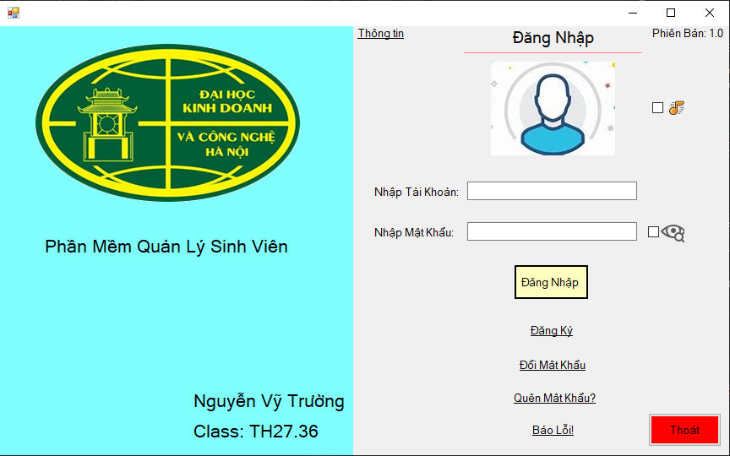

* Giao diện Menu

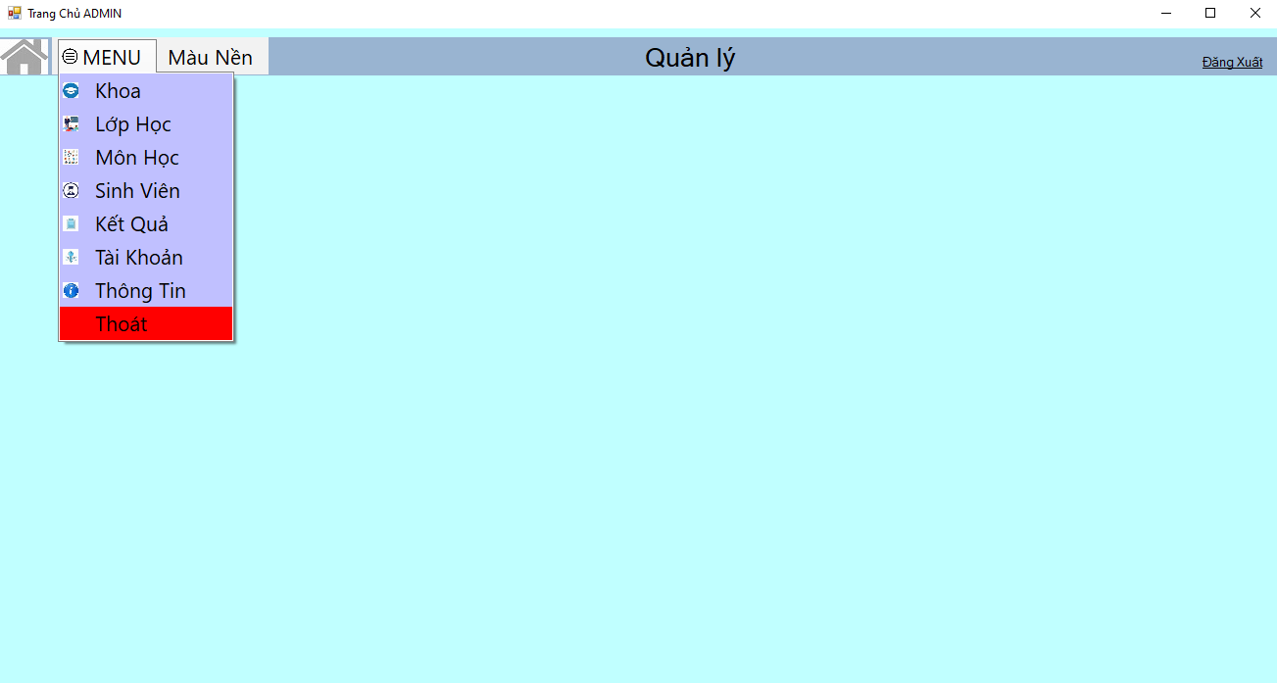

* Giao diện chức năng quản lý Khoa

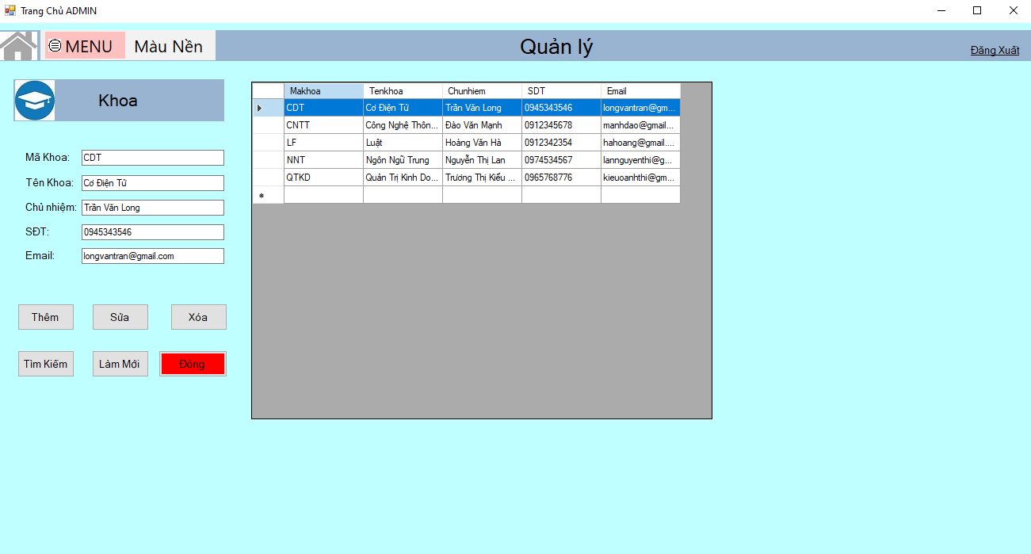

* Giao diện chức năng quản lý Lớp Học

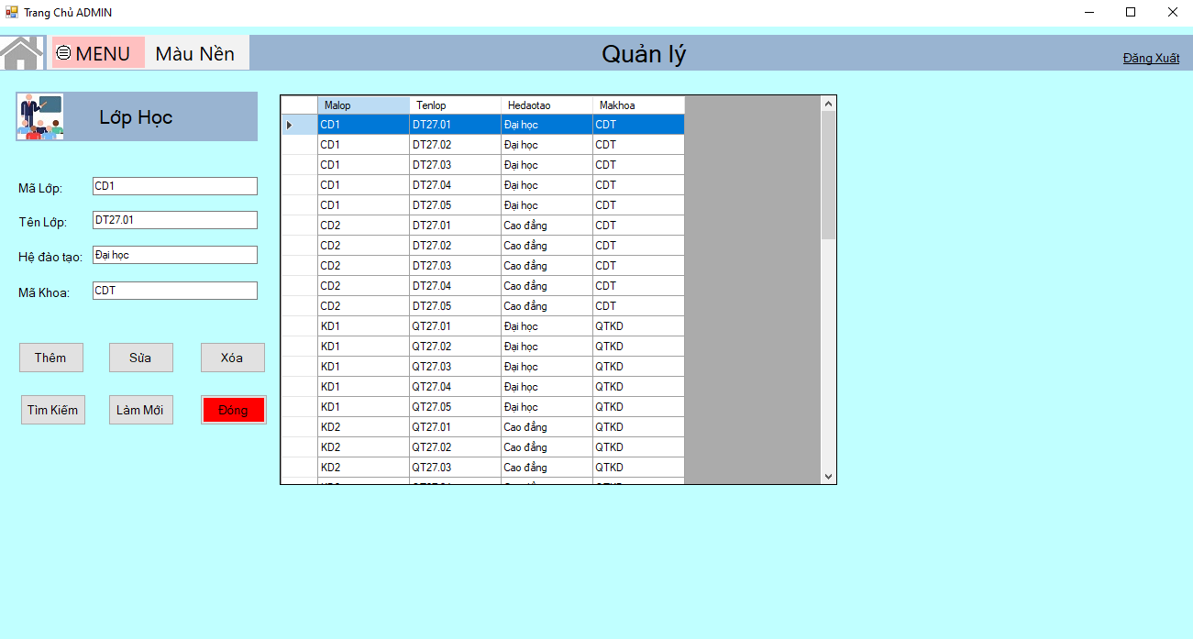

* Giao diện chức năng quản lý Môn Học

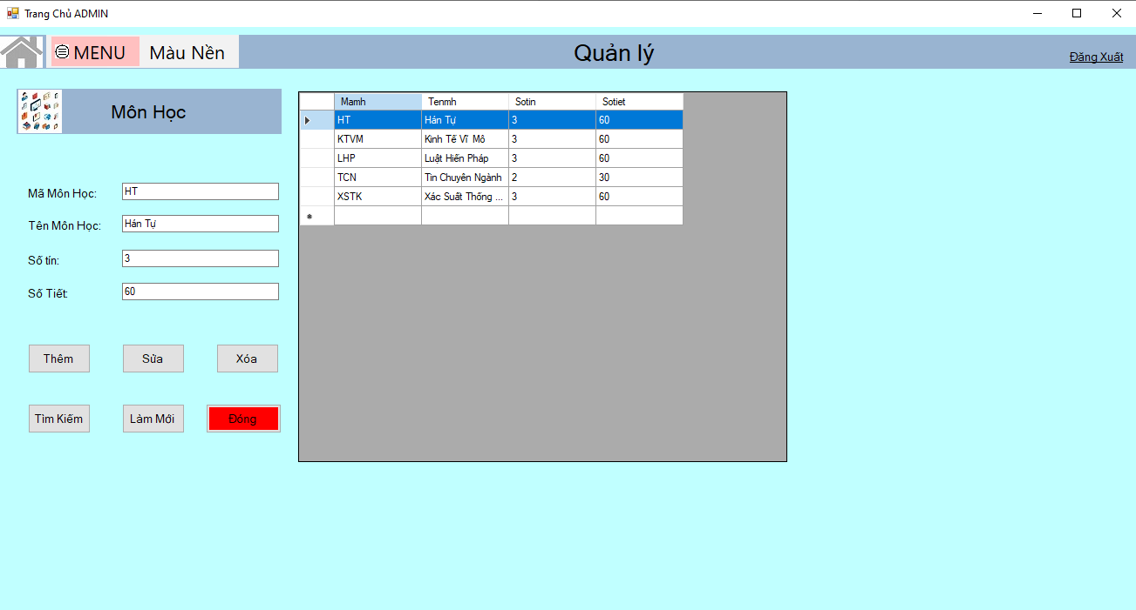

* Giao diện chức năng quản lý Thông Tin Sinh Viên

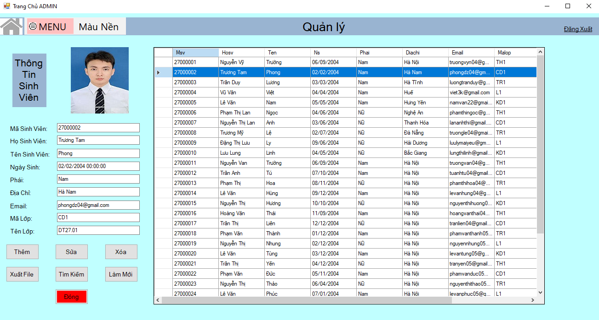

* Giao diện chức năng quản lý Kết Quả

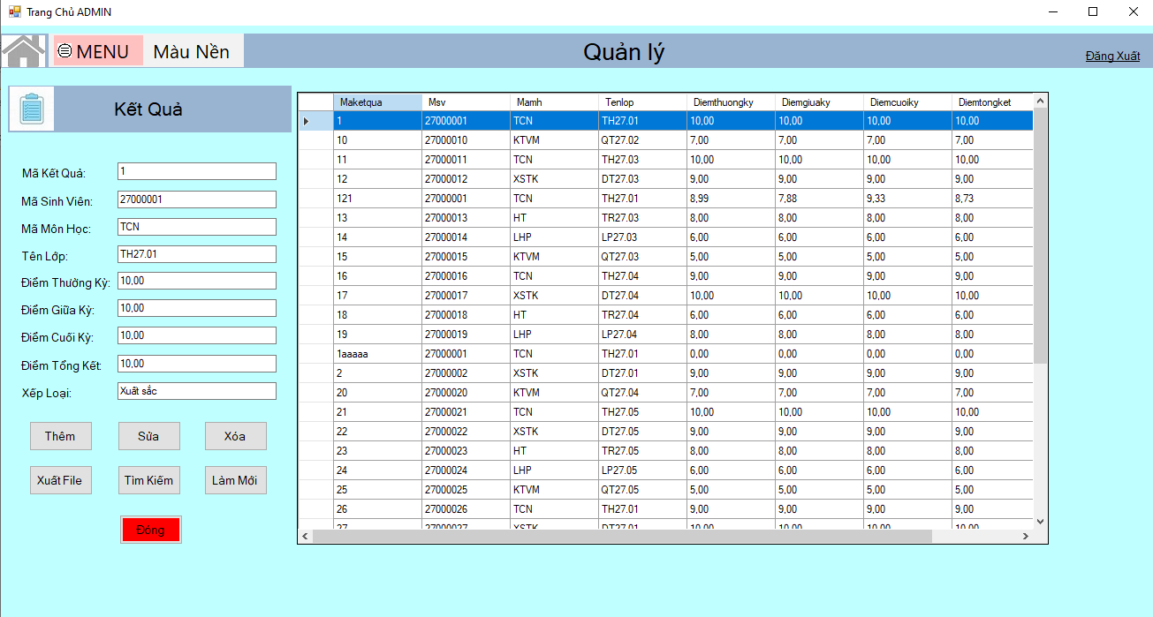

* Giao diện chức năng quản lý tài khoản người dùng

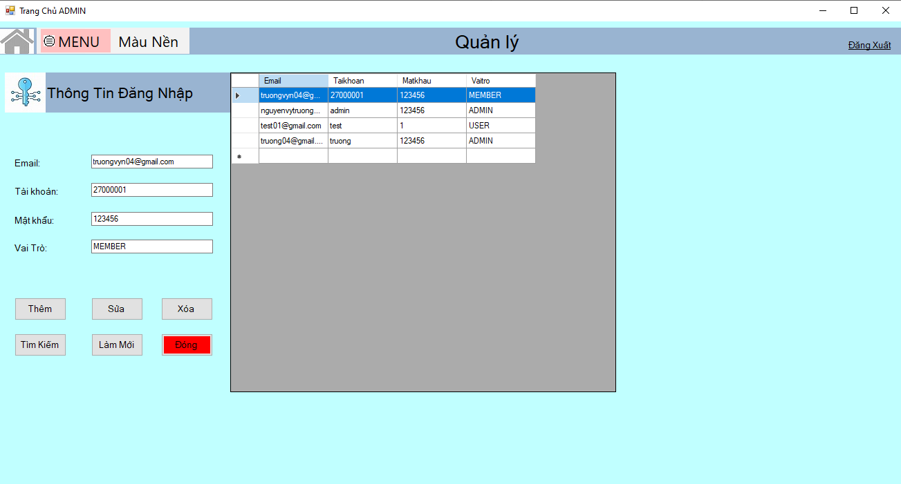

* Giao diện tài khoản cá nhân của Sinh viên

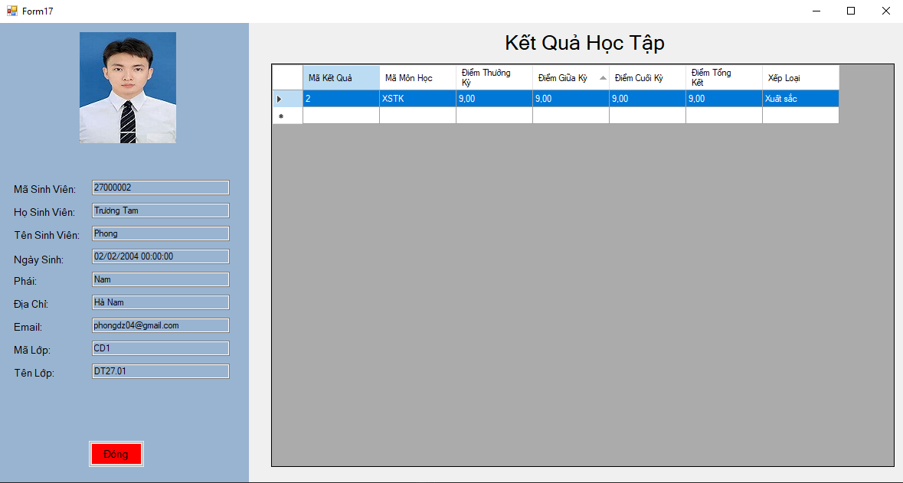

* Giao diện chức năng Đổi mật khẩu:

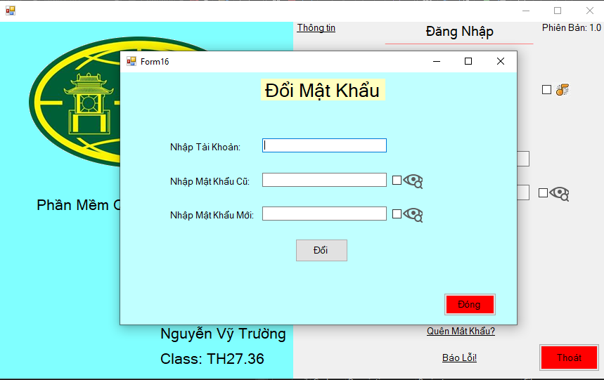

* Giao diện Thông Tin giới thiệu về phần mềm và Tác giả:

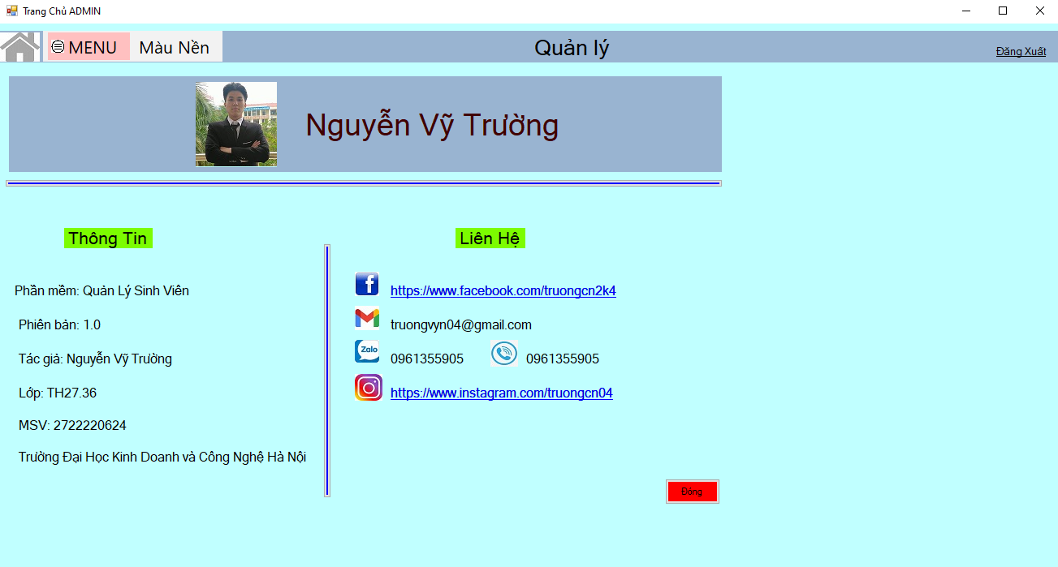

**3.1.2 Một số đoạn code cơ bản trong chương trình**

* Code dung để load thông tin từ CSDL SQL SEVER lên datagirdview

' { Hiển thị thông tin sinh viên trên datagridview

Private Sub Form_Load()

Dim query As String = "SELECT * FROM Khoa"

Using connection As New SqlConnection(connectionString)

Dim command As New SqlCommand(query, connection)

Dim adapter As New SqlDataAdapter(command)

Dim table As New DataTable()

adapter.Fill(table)

DataGridView1.DataSource = table

End Using

End Sub

Private Sub Form7_Load(sender As Object, e As EventArgs) Handles MyBase.Load

Form_Load()

End Sub '}

* Code để Đăng Nhập

‘ Đăng nhập

Private Function CheckLogin(Taikhoan As String, Matkhau As String, ByRef Vaitro As String) As Boolean

' Tạo kết nối đến cơ sở dữ liệu

Using connection As New SqlConnection(connectionString)

connection.Open()

' Tạo câu truy vấn kiểm tra đăng nhập

Dim query As String = "SELECT Vaitro FROM Dangnhap WHERE Taikhoan = @Taikhoan AND Matkhau = @Matkhau"

' Tạo và thực thi lệnh truy vấn

Using command As New SqlCommand(query, connection)

command.Parameters.AddWithValue("@Taikhoan", Taikhoan)

command.Parameters.AddWithValue("@Matkhau", Matkhau)

' Lấy vai trò từ cơ sở dữ liệu

Dim result As Object = command.ExecuteScalar()

If result IsNot Nothing Then

Vaitro = Convert.ToString(result)

Return True

Else

Return False

End If

End Using

End Using

End Function

Private Sub kiemtra()

Dim Taikhoan As String = tk.Text

Dim Matkhau As String = mk.Text

Dim Vaitro As String = ""

' Kiểm tra xem tên đăng nhập và mật khẩu có tồn tại trong cơ sở dữ liệu hay không

If CheckLogin(Taikhoan, Matkhau, Vaitro) Then

' Mở form theo vai trò

Select Case Vaitro

Case "ADMIN"

MessageBox.Show("Tài khoản ADMIN", "Xin chào!", MessageBoxButtons.OK, MessageBoxIcon.Information)

moi()

' Mở form chính cho admin

Form3.Show()

Case "MEMBER"

MsgBox("Tài khoản MEMBER", vbOKOnly, "Xin chào!")

moi()

' Mở form chỉ định cho member

Form14.Show()

Case "USER"

MsgBox("Tài khoản USER", vbOKOnly, "Xin chào!")

Dim Msv As String = Taikhoan

moi()

' Mở form chứa toàn bộ thông tin của sinh viên

Dim Form17 As New Form17()

Form17.LoadStudentInfoFromDatabase(Msv)

Form17.Show()

Case Else

MessageBox.Show("Vai trò không hợp lệ!", "Lỗi!", MessageBoxButtons.OK, MessageBoxIcon.Error)

End Select

' Ẩn form đăng nhập

Me.Hide()

ElseIf tk.Text = "" Or mk.Text = "" Then

MessageBox.Show("Tài khoản hoặc Mật khẩu không được để trống!", "Thông báo!", MessageBoxButtons.OK, MessageBoxIcon.Warning)

moi()

Else

MessageBox.Show("Tài khoản hoặc Mật khẩu không đúng!", "Vui lòng nhập lại!", MessageBoxButtons.OK, MessageBoxIcon.Warning)

moi()

End If

End Sub ‘}

* Code dùng để Thêm thông tin mới vào CSDL

' { Thêm

Private Sub Them_Click(sender As Object, e As EventArgs) Handles them.Click

themmakhoa.Focus()

Try

' Kiểm tra thông tin trống

If String.IsNullOrEmpty(themmakhoa.Text) Or String.IsNullOrEmpty(themtenkhoa.Text) Or

String.IsNullOrEmpty(chunhiem.Text) Or String.IsNullOrEmpty(sdt.Text) Or String.IsNullOrEmpty(email.Text) Then

MessageBox.Show("Vui lòng nhập đầy đủ thông tin!", "Thông báo!", MessageBoxButtons.OK, MessageBoxIcon.Warning)

Return

End If

Using connection As New SqlConnection(connectionString)

connection.Open()

' makhoa không tồn tại, thực hiện truy vấn chèn dữ liệu

Dim query As String = "INSERT INTO Khoa (Makhoa, Tenkhoa, Chunhiem, SDT, Email)

VALUES (@Makhoa, @Tenkhoa, @Chunhiem, @SDT, @Email)"

' Tạo đối tượng Command và thiết lập các tham số

Using command As New SqlCommand(query, connection)

command.Parameters.AddWithValue("@Makhoa", themmakhoa.Text)

command.Parameters.AddWithValue("@Tenkhoa", themtenkhoa.Text)

command.Parameters.AddWithValue("@Chunhiem", chunhiem.Text)

command.Parameters.AddWithValue("@SDT", sdt.Text)

command.Parameters.AddWithValue("@Email", email.Text)

command.ExecuteNonQuery()

connection.Close()

End Using

End Using

' Hiển thị thông báo thành công

MsgBox("Thêm thông tin thành công!")

Form_Load()

trong()

Catch ex As Exception

' Hiển thị thông báo lỗi

MessageBox.Show("Có lỗi xảy ra: " & ex.Message, "Lỗi!", MessageBoxButtons.OK, MessageBoxIcon.Error)

End Try

End Sub ' }

* Code dùng để Sửa thông tin có sẵn trong CSDL

' { Sửa

Private Sub Sua_Click(sender As Object, e As EventArgs) Handles sua.Click

Try

' Kiểm tra thông tin trống

If String.IsNullOrEmpty(themmakhoa.Text) Or String.IsNullOrEmpty(themtenkhoa.Text) Or

String.IsNullOrEmpty(chunhiem.Text) Or String.IsNullOrEmpty(sdt.Text) Or String.IsNullOrEmpty(email.Text) Then

MessageBox.Show("Vui lòng nhập đầy đủ thông tin!", "Thông báo!", MessageBoxButtons.OK, MessageBoxIcon.Warning)

Return

End If

Using connection As New SqlConnection(connectionString)

connection.Open()

Dim updateQuery As String = "UPDATE Khoa SET Tenkhoa = @Tenkhoa, Chunhiem = @Chunhiem, SDT = @SDT, Email = @Email WHERE Makhoa = @Makhoa"

Using cmdUpdate As New SqlCommand(updateQuery, connection)

cmdUpdate.Parameters.AddWithValue("@Makhoa", themmakhoa.Text)

cmdUpdate.Parameters.AddWithValue("@Tenkhoa", themtenkhoa.Text)

cmdUpdate.Parameters.AddWithValue("@Chunhiem", chunhiem.Text)

cmdUpdate.Parameters.AddWithValue("@SDT", sdt.Text)

cmdUpdate.Parameters.AddWithValue("@Email", email.Text)

cmdUpdate.ExecuteNonQuery()

connection.Close()

End Using

End Using

' Hiển thị thông báo hoặc thực hiện các thao tác khác sau khi sửa thành công

MsgBox("Sửa thông tin thành công!")

Form_Load()

trong()

Catch ex As Exception

' Hiển thị thông báo lỗi

MessageBox.Show("Có lỗi xảy ra: " & ex.Message, "Lỗi!", MessageBoxButtons.OK, MessageBoxIcon.Error)

End Try

End Sub ' }

* Code dùng để Xoá thông tin có sẵn trong CSDL

' { Xóa

Private Sub Button2_Click(sender As Object, e As EventArgs) Handles xoa.Click

Try

' Kiểm tra thông tin trống

If String.IsNullOrEmpty(themmakhoa.Text) Or String.IsNullOrEmpty(themtenkhoa.Text) Or

String.IsNullOrEmpty(chunhiem.Text) Or String.IsNullOrEmpty(sdt.Text) Or String.IsNullOrEmpty(email.Text) Then

MessageBox.Show("Vui lòng nhập đầy đủ thông tin!", "Thông báo!", MessageBoxButtons.OK, MessageBoxIcon.Warning)

Return

End If

Using connection As New SqlConnection(connectionString)

connection.Open()

' Xóa sinh viên từ CSDL

Dim commandText As String = "DELETE FROM Khoa WHERE Makhoa = @Makhoa"

Dim command As New SqlCommand(commandText, connection)

command.Parameters.AddWithValue("@Makhoa", themmakhoa.Text)

command.ExecuteNonQuery()

connection.Close()

' Hiển thị thông báo hoặc thực hiện các thao tác khác sau khi xóa thành công

MsgBox("Xóa khoa thành công!")

Form_Load()

trong()

End Using

Catch ex As Exception

' Hiển thị thông báo lỗi

MessageBox.Show("Có lỗi xảy ra: " & ex.Message, "Lỗi!", MessageBoxButtons.OK, MessageBoxIcon.Error)

End Try

End Sub ' }

* Code dùng để Tìm kiếm thông tin có sẵn trong CSDL

' { Tìm kiếm

Private Sub Button4_Click(sender As Object, e As EventArgs) Handles tim.Click

Try

' Tạo kết nối đến CSDL

Using connection As New SqlConnection(connectionString)

' Mở kết nối

connection.Open()

' Thực hiện lệnh SQL SELECT để tìm kiếm sinh viên

Dim commandText As String = "SELECT * FROM Khoa WHERE Makhoa LIKE @Makhoa And Tenkhoa LIKE @Tenkhoa AND Chunhiem LIKE @Chunhiem AND SDT LIKE @SDT AND Email LIKE @Email"

Dim command As New SqlCommand(commandText, connection)

command.Parameters.AddWithValue("@Makhoa", "%" + themmakhoa.Text + "%")

command.Parameters.AddWithValue("@Tenkhoa", "%" + themtenkhoa.Text + "%")

command.Parameters.AddWithValue("@Chunhiem", "%" + chunhiem.Text + "%")

command.Parameters.AddWithValue("@SDT", "%" + sdt.Text + "%")

command.Parameters.AddWithValue("@Email", "%" + email.Text + "%")

Dim adapter As New SqlDataAdapter(command)

Dim dataSet As New DataSet()

adapter.Fill(dataSet, "Khoa")

' Đóng kết nối

connection.Close()

' Hiển thị kết quả tìm kiếm

DataGridView1.DataSource = dataSet.Tables("Khoa")

End Using

Catch ex As Exception

' Hiển thị thông báo lỗi

MessageBox.Show("Có lỗi xảy ra: " & ex.Message, "Lỗi!", MessageBoxButtons.OK, MessageBoxIcon.Error)

End Try

End Sub ' }

* Code dùng để Xuất dữ liệu đang hiển thị ra File

' { Xuất File

Private Sub Button6_Click(sender As Object, e As EventArgs) Handles Button6.Click

Try

Dim saveFileDialog As New SaveFileDialog()

saveFileDialog.Filter = "CSV Files (*.csv)|*.csv"

If saveFileDialog.ShowDialog() = DialogResult.OK Then

Dim csvFilePath As String = saveFileDialog.FileName

Using writer As New System.IO.StreamWriter(csvFilePath, False, System.Text.Encoding.UTF8)

' Ghi tiêu đề cột

For Each column As DataGridViewColumn In DataGridView1.Columns

writer.Write(column.HeaderText & ",")

Next

writer.WriteLine()

' Ghi dữ liệu từ DataGridView

For Each row As DataGridViewRow In DataGridView1.Rows

For Each cell As DataGridViewCell In row.Cells

If cell.Value IsNot Nothing Then

writer.Write("""" & cell.Value.ToString() & """,")

Else

writer.Write(",")

End If

Next

writer.WriteLine()

Next

End Using

MessageBox.Show("Dữ liệu đã được xuất ra tệp CSV thành công!", "Xuất dữ liệu", MessageBoxButtons.OK, MessageBoxIcon.Information)

End If

Catch ex As Exception

' Hiển thị thông báo lỗi

MessageBox.Show("Có lỗi xảy ra: " & ex.Message, "Lỗi!", MessageBoxButtons.OK, MessageBoxIcon.Error)

End Try

End Sub ' }

Chương 4: KẾT LUẬN

4.1 KẾT LUẬN CHUNG

* **Tạo giao diện người sử dụng**

Giao diện người sử dụng có lẽ là thành phần quan trọng nhất của một ứng dụng. Đối với người sử dụng, giao diện chính là ứng dụng ; họ không cần chú ý đến thành phần mã thực thi bên dưới. Ứng dụng của chúng ta có thể phổ biến được hay không phụ thuộc vào giao diện.

* **Sử ụng những điều khiển chuẩn của Visual Basic**

Ta dùng những điều khiển để lấy thông tin mà người sử dụng nhập vào, và để hiển thị kết xuất. Những điều khiển mà ta có thể dùng trong ứng dụng bao gồm hộp văn bản, nút lệnh, và hộp danh sách,…. Những điều khiển khác cho ta truy xuất những ứng dụng khác, xử lý dữ liệu của nó như là một thành phần mã trong ứng dụng của bạn.

* **Lập trình với những đối tượng.**

Những đối tượng là thành phần chủ yếu để lập tình Visual Basic. Những đối tượng có thể là form, những điều khiển hay cơ sở dữ liệu.

* **Lập trình với phần hợp thành**

Chúng ta đôi khi cần sử dụng khả năng tính toán của Microsoft Excel trong ứng dụng Visual Basic, hay định dạng một tài liệu sử dụng thanh công cụ định dạng của Microsoft Word, hoặc lưu trữ và xử lý dữ liệu dùng Microsoft Jet… Tất cả những điều này có thể thực hiện được bằng cách xây dựng những ứng dụng của chúng ta sử dụng những thành phần ActiveX. Thêm vào đó, Visual Basic có thể giúp chúng ta tạo ra những điều khiển ActiveX riêng.

* **Đáp ứng những sự kiện chuột và bàn phím**

Những ứng dụng Visual Basic có thể đáp ứng một lượng lớn sự kiện chuột và bàn phím. Ví dụ form, hộp ảnh, và những điều khiển ảnh có thể phát hiện vị trí con trỏ chuột, có thể quyết định phím trái hay phím phải được nhấn, và có thể đáp ứng những tổ hợp của phím chuột với phím Shift, Ctrl, hay Alt. Sử dụng những điều khiển phím, ta có thể lập trình những điều khiển và form để đáp ứng các hành động phím hoặc phiên dịch và xử lý mã Ascii của ký tự.

Thêm vào đó, những ứng dụng Visual Basic có thể hỗ trợ sự kiện rê và thả cũng như tính năng rê và thả OLE.

* **Làm việc với văn bản và đồ họa.**

Visual Basic cung cấp khả năng đồ họa và văn bản phức tạp trong ứng dụng. Những thuộc tính văn bản có thể giúp ta nhấn mạnh các khái niệm quan trọng và các chi tiết cần quan tâm. Thêm vào đó, Visual Basic cung cấp khả năng đồ họa cho phép ta linh động trong thiết kế, bao hàm các hình ảnh động bằng cách hiển thị một loạt các hình ảnh liên tiếp nhau.

* **Xử lý ổ đĩa, thư mục và file**

Khi lập trình trong Windows, nó rất quan trọng để có khả năng thêm, di chuyển, tạo mới hoặc xóa những thư mục và file, lấy thông tin về và xử lý ổ đĩa. Visual Basic cho phép chúng ta xử lý ổ đĩa, thư mục và file bằng hai phương pháp : qua những phương htức cũ như là điều lệnh Open, Write#, và qua một tập hợp các công cụ mới như FSO (File System Object)

* **Thiết kế cho việc thi hành và tính tương thích**

Visual Basic chia xẻ hầu hết những tính năng ngôn ngữ trong Visual Basic cho những ứng dụng, bao gồm trong Microsoft Office và nhiều ứng dụng khác. Visual Basic, VBScript, một ngôn ngữ script Internet, đều là tập hợp con của ngôn ngữ Visual Basic.

* **Phân phối những ứng dụng**

Sau khi tạo một ứng dụng Visual Basic, ta có thể tự do phân phối bất kỳ ứng dụng nào đã tạo bằng Visual Basic đến bất cứ ai dùng Microsoft Windows. Ta có thể phân phối ứng dụng trên đĩa, trên CD, qua mạng, trên intranet hoặc Internet.

4.2 Bản Thân

Qua bộ môn lập trình Visual Basic này, em đã có thể tạo cho riêng mình một sản phẩm thực sự thông qua lập trình, qua đó em cũng có thể dễ dàng hiểu được mối quan hệ giữa các cấu trúc, câu lệnh lập trình và hành vi của các đối tượng thông qua các hình ảnh giao diện. Bằng cách này, em đã hiểu rõ và rút ra được nhiều kinh nghiệm với các câu lệnh, cấu trúc, chương trình (liên quan đến lập trình trực quan) mà em sẽ được giảng dạy sau này.

Do thời gian và trình độ còn hạn chế, chương trình của em còn chưa được hoàn thiện. Em rất mong nhận được ý kiến đóng góp của thầy cô để em có thể hiểu hơn và hoàn thiện hơn cho các đồ án sau.

Em xin trân thành cảm ơn thầy cô !